УДК 004.42

А.О.Ашмарин (6 курс, каф. КИТвП), Д.И.Ёлкин (студ. НИУ ИТМО, каф. КТ),  
А.В.Щукин, к.т.н., доц.

Разработка платформы для усовершенствованной автоматизации и расширения приложений

При разработке больших программных комплексов зачастую возникают задачи, связанные с поддержкой плагинов или скриптов, расширяющих и дополняющих возможности приложения, а также возможность конфигурировать, настраивать и переопределять поведение приложения конечным пользователем. Среди существующих подходов можно выделить следующие:

* Автоматическое обновление ПО. Заключается в том, что программный продукт периодически проверяет наличие обновлений с использованием сети Интернет. Чаще всего таким образом производитель ПО выпускает пакеты обновлений, исправляющие существующие ошибки. Реже добавляется новый функционал.
* Поддержка плагинов сторонних производителей. Позволяет расширять функционал приложения за счёт дополнений, разработанных как производителем ПО, так и сторонними разработчиками.
* Наличие SDK для разработки плагинов. Позволяет добавить новые возможности в приложение за счёт самостоятельной разработки дополнения.
* Поддержка скриптов. Позволяет конечному пользователю настраивать поведение приложения, а также реализовывать новые функции, за счёт написания кода скрипта.

С точки зрения числа предоставляемых возможностей и гибкости наибольший интерес представляет четвёртый вариант. В зависимости от специфики разрабатываемого ПО могут быть различные сценарии использования скриптов:

* Простейшее конфигурирование приложения конечным пользователем (при этом конечный пользователь вовсе не должен быть профессиональным разработчиком)
* Разработка дополнений, расширяющих возможности приложения и переопределяющих текущее поведение ПО
* Распространение разработанных скриптов сторонними разработчиками

В настоящее время многие разработчики предоставляют возможность использовать скрипты в своих приложениях. Многообразие ПО с поддержкой расширений очень велико: это различные офисные пакеты, среды разработки, графические редакторы, среды трехмерного моделирования, видеоигры, САПР, CAD и многие другие программные продукты. Для удобства и унификации подхода разработаны различные технологии и программные платформы, позволяющие упростить и ускорить внедрение поддержки скриптов в программный продукт:

* VBA
* VSTA, VSTO
* IronPython
* AutoLISP
* Game Maker Language

При более детальном изучении существующих решений становится понятно, что все они решают лишь частные случаи задачи и их возможностей может оказаться недостаточно для использования в крупных программных комплексах. Таким образом, было принято решение разработать универсальных подход для решения поставленной задачи, который объединял бы преимущества существующих решений, а также обеспечивал возможность быстрой интеграции поддержки расширений в существующее ПО. Кроме того, существенное преимущество предлагаемого подхода состоит в том, что расширение сочетает в себе преимущества как плагина (Компилируемость, и как следствие более высокая скорость работы, глубокая интеграция в приложение, полный доступ ко всем ресурсам платформы), так и скрипта (стабильность, простота использования, возможность отладки).

Итак, необходимо сформулировать основные требования, которым должна отвечать платформа поддержки расширений:

* Простота использования. Не требует SDK и другого ПО для создания расширений. Вся работа происходит во встроенной среде разработки (IDE).
* Возможность работы как под x86, так и под x64 архитектурами.
* Возможность отладки расширения.
* Доступ расширения к объектам расширяемого приложения, реакция на его события.
* Поддержка большого числа расширений и взаимодействие их друг с другом. В том числе возможность разрешения зависимостей между расширениями.
* Удобные инструменты для написания кода (Аналогичных IntelliSense в MS Visual Studio).
* Возможность удобного хранения расширений
* Компиляция и перезагрузка расширения «на лету».

В качестве встроенной среды разработки была выбрана IDE с открытым исходным кодом SharpDevelop. Выбор обусловлен тем, что эта IDE имеет возможность внешнего программного управления и поддерживает кастомизацию. На рис. 1 показаны основные архитектурные модули платформы и их взаимодействие.

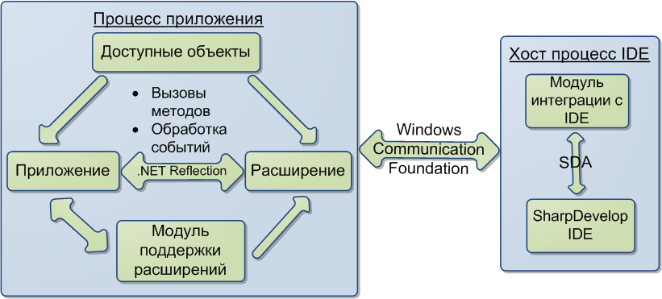Рис. 1 Архитектура платформы.

Дальнейшим развитием данной работы может быть разработка инструментов для визуального программирования расширений и автоматической генерации его программного кода. Таким образом, создание расширения станет более наглядным, и не будет представлять труда для любого, даже неподготовленного пользователя.